
www.teatronuovo.it

Lunedì 28 marzo 2011 ore 21.00

La compagnia “Liberi Di…” - Physical Theatre

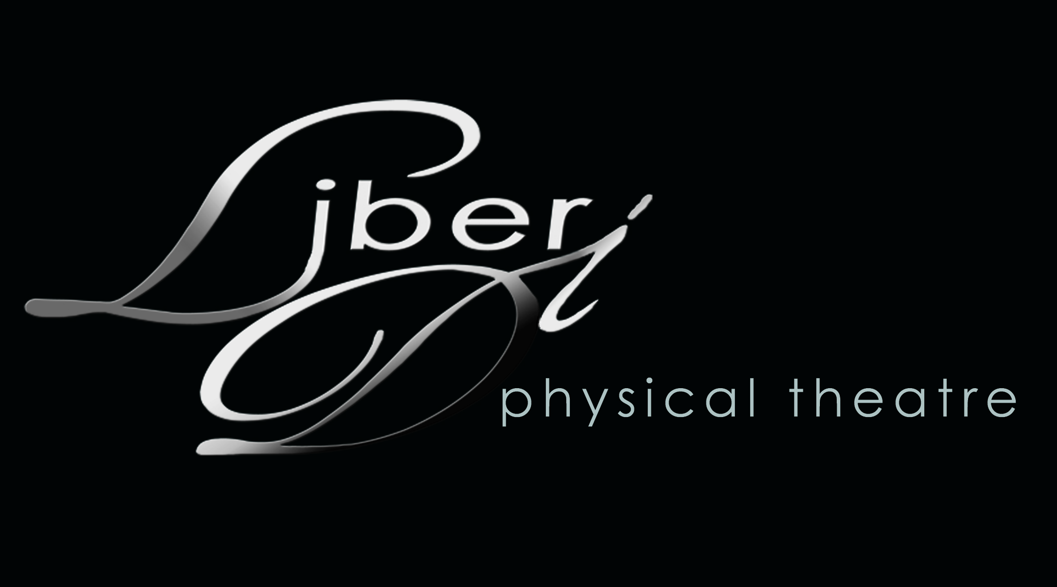

presenta
“INVERNI”

“Ricordo di aver visto da bambino la neve che d’inverno rigava il cielo con voce morbida e chiudeva la bocca ai rumori… ” (Tonino Guerra)

In una società dove le persone sopravvivono alla propria quotidianità con fare spento e robotico e dove il simbolo dell’inverno, la neve, non incanta più ma crea solo disagi, ecco una magia che calando sul gelo si identifica in un mezzo per assaporare una realtà diversa, divertente e bizzarra, dove la scansione del tempo non ha più valore, la corsa contro di esso si trasforma in acrobazie e la solita routine viene ridisegnata attorno alle persone…

Nel traffico e nel caos della realtà odierna, una figura femminile si distingue senza riuscire ad amalgamarsi in una comunità omologata. Prendono vita, come se fossero i suoi sogni, scene e gag che muovono i personaggi dello spettacolo su piani immaginari e fantastici: lo spirito della neve imprigionato in una bolla, il barbone giocoliere, passanti che diventano ballerini, lotte frenetiche per una sciarpa contesa e la commedia di due giovani che riallacciano un rapporto d’amore…

Il secondo atto porta lo spettatore a contatto con la comicità e un’innovativa interpretazione degli sport invernali come gli sci umani o lo snowboard volante.
Quindi alternando comicità, recitazione ed evoluzioni acrobatiche contaminate dal circo contemporaneo con cerchi, tessuti e lastre di ghiaccio, la frenesia rallenta, situazioni e paradossi si distendono e i personaggi, dopo varie avventure, imparano a riconoscere al tempo il suo giusto valore.

Una divertente rivisitazione in senso atmosferico, dei rapporti umani, di una tappa della vita. Due atti che scioglieranno i cuori, che faranno sognare, ma anche riflettere.

Le musiche del nostro show variano dall'atmosfera magica di Renè Aubry, al pop rock dei Chimical Brothers, passando per Armando Trovajoli, Animatrix e Kitaro!

La Compagnia “Liberi Di”-Physical Theatre:
il cast è compost da 9 ballerini-acrobati, tutti con una preparazione ginnica di alto livello, come Valentina Marino ex componente della nazionale italiana di ginnastica ritmica che insieme a Davide Agostini e Stefano Pribaz ha fatto parte della compagnia Kataklò per diversi anni. Francesca Mottola e Romina Minadeo, invece, sono nel campo della televisione: la prima è ballerina della fiction televisiva “Non smettere di sognare”, la seconda è il nuovo volto di Rai Gulp.
Acrobati e danzatori anche Damiano Petitti, finalista con i “truzzi volanti” della scorsa edizione del programma”Italian’s got talent“, e Mauro Ardenti, specializzato in verticali e contorsioni.
Completano il cast Marzia Laini, attrice teatrale e acrobata e Massimo Bellai, in arte Bellamax, uno tra i più affermati giocolieri italiani.

I fondatori compagnia “Liberi Di…” – Physical Theatre

Davide Agostini: Nasce a Schio il 21/05/76 e a sei anni intraprende una carriera ginnica che lo porta a gareggiare ai più alti livelli nazionali. Entra nella compagnia Kataklò nel 2000 e collabora con loro fino al 2007 partecipando a tutte le sue produzioni ed eventi, non ultimo l’apertura delle Olimpiadi di Torino. Ballerino-acrobata della Divana Commedia - L’Opera(2007/2008), è fondatore dell’emergente compagnia “Liberi Di…” - Physical Theatre.

Stefano Pribaz: Nasce a Trieste nel 1974, ginnasta di livello nazionale nella categoria juniores, un passato da sportivo e studente come tanti. Conclude le competizioni agonistiche nel 2000. Nel 2003 inizia la collaborazione con Kataklò, da allora è un crescendo di esperienze artistiche: membro fisso negli spettacoli della compagnia per 4 anni, collabora con la scuola “Piccolo Circo di Milano” come artista-acrobata e istruttore, membro del cast dei ballerini-acrobati in “La divina Commedia - L’Opera”(2007/2008). Fondatore dell’emergente compagnia “Liberi Di…” - Physical Theatre.

Valentina Marino: Siciliana, classe 1977, diventa membro fisso della squadra nazionale di ginnastica ritmica nel 1992 e vi resterà fino alle Olimpiadi di Atlanta, dopo aver partecipato a cinque mondiali. Le sue doti atletiche e la sua spiccata flessibilità non possono che aprirle la strada per entrare a far parte nel 2000 della compagnia di teatro danza Kataklò, con la quale maturerà la sua espressione artistica per sette anni. Acrobata nella “Divina Commedia- l’Opera”, performer internazionale è fondatrice dell’emergente compagnia “Liberi Di…” - Physical Theatre.

Caterina Cadeo
Ufficio stampa compagnia“Liberi di…”- Physical Theatre
+393337005350
caterina.cadeo@gmail.com
www.liberidi.net

Prezzi spettacolo: Intero € 25
Ridotto € 20
Bambini € 12

Biglietteria (per informazioni e prenotazioni):
Piazza San Babila – Milano INFOLINE: 02.794026
Dal Lunedì al Sabato dalle 10.00 alle 19:00
Domenica dalle 11.00 alle 17.00
Rivendite on-line (anche per gli abbonamenti):

www.teatronuovo.it  

Ufficio Stampa
Lia Chirici - VerbaVolant
Via Imperia, 16- 20142 Milano - Tel. 02/84891579 - Fax 02/89545278 - Cell. 338.4810739
e-mail: info@ufficiostampaverbavolant.it – lia@ufficiostampaverbavolant.it

